Formularz poprawkowy projektów

Wrocławskiego Budżetu Obywatelskiego 2016

1. Informacje o projekcie
- Numer projektu:
595
- Nazwa projektu: (wypełnić tylko w wypadku zmiany/doprecyzowania nazwy projektu)

Zielony Ołbin – nasadzenia drzew wzdłuż ulicy Żeromskiego
- Lokalizacja projektu: (wypełnić tylko w wypadku zmiany lokalizacji projektu)
adres:
ulica ŻEROMSKIEGO od Jedności Narodowej do Orzeszkowej po obu stronach i od Nowowiejskiej do Oleśnickiej po obu stronach ( czyli z wyłączeniem przewężenia na odcinku Orzeszkowej- Nowowiejska) oraz ulica Orzeszkowej na odcinku Barlickiego – Żeromskiego po stronie parzystej (jako uzupełnienie i kontynuacja istniejących nasadzeń). Nasadzenia na chodnikach w odległości ok. 1,5 m od skrajni jezdni.
numer geodezyjny działki (na podstawie www.geoportal.wroclaw.pl):

2. Ustosunkowanie się do wyników weryfikacji lub opis zmian
(Lider może potwierdzić to co otrzymał w wynikach weryfikacji lub zaproponować zmiany. Do końca sierpnia 2016 r. zostaną one zweryfikowane przez jednostki merytoryczne Urzędu Miejskiego. O wyniku weryfikacji lider zostanie powiadomiony w formie informacji o konsultacjach/głosowaniu nad projektami do WBO2016 opublikowanej w Biuletynie Informacji Publicznej.)

Radykalnie zawężamy projekt: do części ulicy Żeromskiego jako głównej ulicy pierwotnego założenia biegnącej przez cały Ołbin oraz niewielkiego fragmentu ulicy Orzeszkowej (uzupełnienie istniejącego szpaleru drzew na odcinku Wyszyńskiego – Barlickiego po stronie parzystej), co zmniejszy koszty realizacji i późniejszego utrzymania, a także znacznie ograniczy trudności związane z realizacją (głównie kwestią kolizyjności z infrastrukturą podziemną).
Na czerwono oznaczono fragmenty uzasadnienia odrzucenia projektu w pierwszym etapie.

Ustosunkowanie się do wyników weryfikacji :
- „ze względu na zwartą zabudowę oraz specyfikę rejonu” – w naszym odczuciu zwarta zabudowa nie jest przeszkodą do nasadzeń drzew; sformułowanie „specyfika rejonu” pozostawiamy bez komentarza.
- „znaczny deficyt miejsc parkingowych” – problem miejsc parkingowych jest problemem całego miasta, gdyby brać pod uwagę taki argument należałoby się wstrzymać z jakimikolwiek zmianami typu: ścieżki rowerowe, zieleń itd; a jednak wykonuje się takie realizacje – vide Nowowiejska. Ponadto, na Ołbinie istnieje spora niewykorzystana rezerwa miejsc parkingowych na podwórzach.
- „dodatkowym utrudnieniem jest gęsto rozmieszczona infrastruktura podziemna” – w naszym przekonaniu przy realizacji tylko przy jednej ulicy jest to problem do przejścia, infrastruktura podziemna jest oczywistym elementem miejskiej przestrzeni, więc problem pojawia się przy każdej tego typu inwestycji. Drzewa nie muszą być rozmieszczone w idealnie równych odstępach.
- „Na zdecydowanej większości ulic nie istnieją obecnie urządzone pasy zieleni przyulicznej, co stwarza sytuację, że ich wykreowanie wiązałoby się z kompleksową przebudową ulic” – nie proponujemy urządzania pasów zieleni, a jedynie nasadzenia drzew wąskopiennych co ok. 15 metrów, nie ma tu potrzeby kompleksowego przebudowywania ulic. Dodatkowo, jak wspomniano na wstępie, zawężamy projekt tylko do jednej – głównej dla wybranego pierwotnie obszaru ulicy.
- „Ponadto zgodnie z § 53 Ustawy o drogach publicznych szerokość pasa zieleni zapewniająca wystarczające warunki jej wegetacji i pielęgnacji powinna wynosić co najmniej 3,0m a odległość pnia drzewa od krawędzi jezdni powinna być nie mniejsza niż 3,0m (…)” – zacytowano nieprawidłowy akt prawny, a do tego nie w pełni, niestety wycinając istotne dla projektu kwestie.
Cytowany fragment pochodzi z Rozporządzenia Ministra Transportu i Gospodarki Morskiej z dnia
2 marca 1999 „w sprawie warunków technicznych, jakim powinny odpowiadać drogi publiczne i ich usytuowanie”, a nie z Ustawy o drogach publicznych. Co jednak istotne, §53 ust. 1 za słowami „niż 3,0m (…)” kontynuuje następująco: „(…) jeżeli jest to rząd drzew, żywopłot lub pasmo krzewów.”
Nasz projekt nie jest „rzędem drzew” w rozumieniu tego Rozporządzenia, gdyż nasadzenia byłyby co kilkanaście metrów pojedynczo, a nie z zwartej grupie.
Również kwestia odległości od krawędzi jezdni nie jest tu jednoznacznie przesądzona.
W Rozporządzeniu użyto sformułowania „powinna” a nie „musi”. Ponadto przepis ten dotyczy głównie nowo wybudowanych dróg, choć i w tych przypadkach istnieją odstępstwa , zgodnie z dalszą częścią tego przepisu. Doskonałym przykładem jest tu ul. Nowowiejska, przebudowywana w ostatnich 2 latach, gdzie drzewa posadzono niemalże przy krawędzi jezdni.
„Ponadto zgodnie z §52 ww. ustawy zieleń w pasie drogowym nie powinna zagrażać bezpieczeństwu uczestników ruchu, ograniczać wymaganego pola widoczności, skrajni drogowej oraz utrudniać utrzymania drogi.” – nasz projekt z nasadzeniem drzew wąskopiennych pojedynczych nie będzie zagrażał, kolidował z w/w, Żeromskiego jest drogą osiedlową, a nie np. międzymiastową.
Reasumując, nie ma przeciwwskazań natury prawnej do realizacji projektu.
- „(…)z uwagi na zagospodarowanie i szerokości wskazanych pasów drogowych(…)” dokonaliśmy pomiaru chodników na odcinkach , w których proponujemy posadzenie drzew i waha się ona od 5 m do 6,2 m. Jest to szerokość wystarczająca dla zachowania swobodnego ruchu pieszego, możliwości parkowania aut (drzewa tak jak to jest aktualnie na przykładowym odcinku Orzeszkowej od Wyszyńskiego do Barlickiego ) będą się mieścić pomiędzy autami. Nie jest to naszym zdaniem kalkulacja „jedno drzewo-jedno miejsce parkingowe”.

3. Uwagi

W razie pozytywnej weryfikacji projektu chcielibyśmy dołączyć zdjęcia , które będą głosującym obrazować zalety zielonych ulic , a także przekonywać, że nie grozi w przypadku realizacji projektu masowa utrata miejsc parkingowych.
Projekt w okrojonej wersji mieści się w pułapie 250 tys. zł.
Gatunek drzew do wybrania w drodze konsultacji.
Załączono : 2 zdjęcia.
Otrzymują:
- biuro WBO
- do wiadomości : radny Piotr Uhle

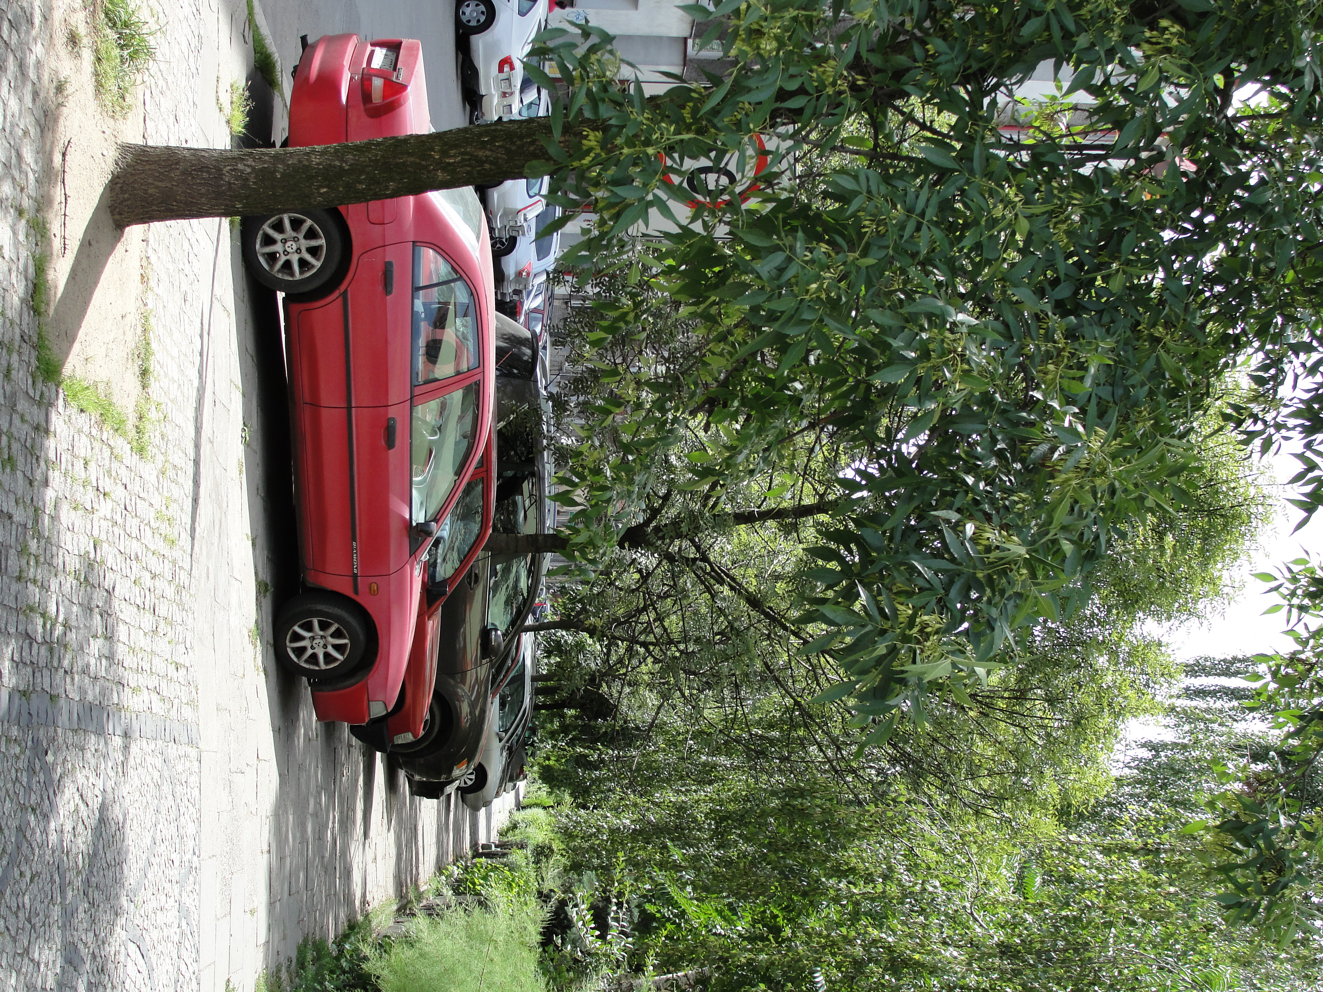

Tak wygląda zielony fragment ul. Orzeszkowej na odcinku Wyszyńskiego – Barlickiego. Widać, iż auta z drzewami „koegzystują” .

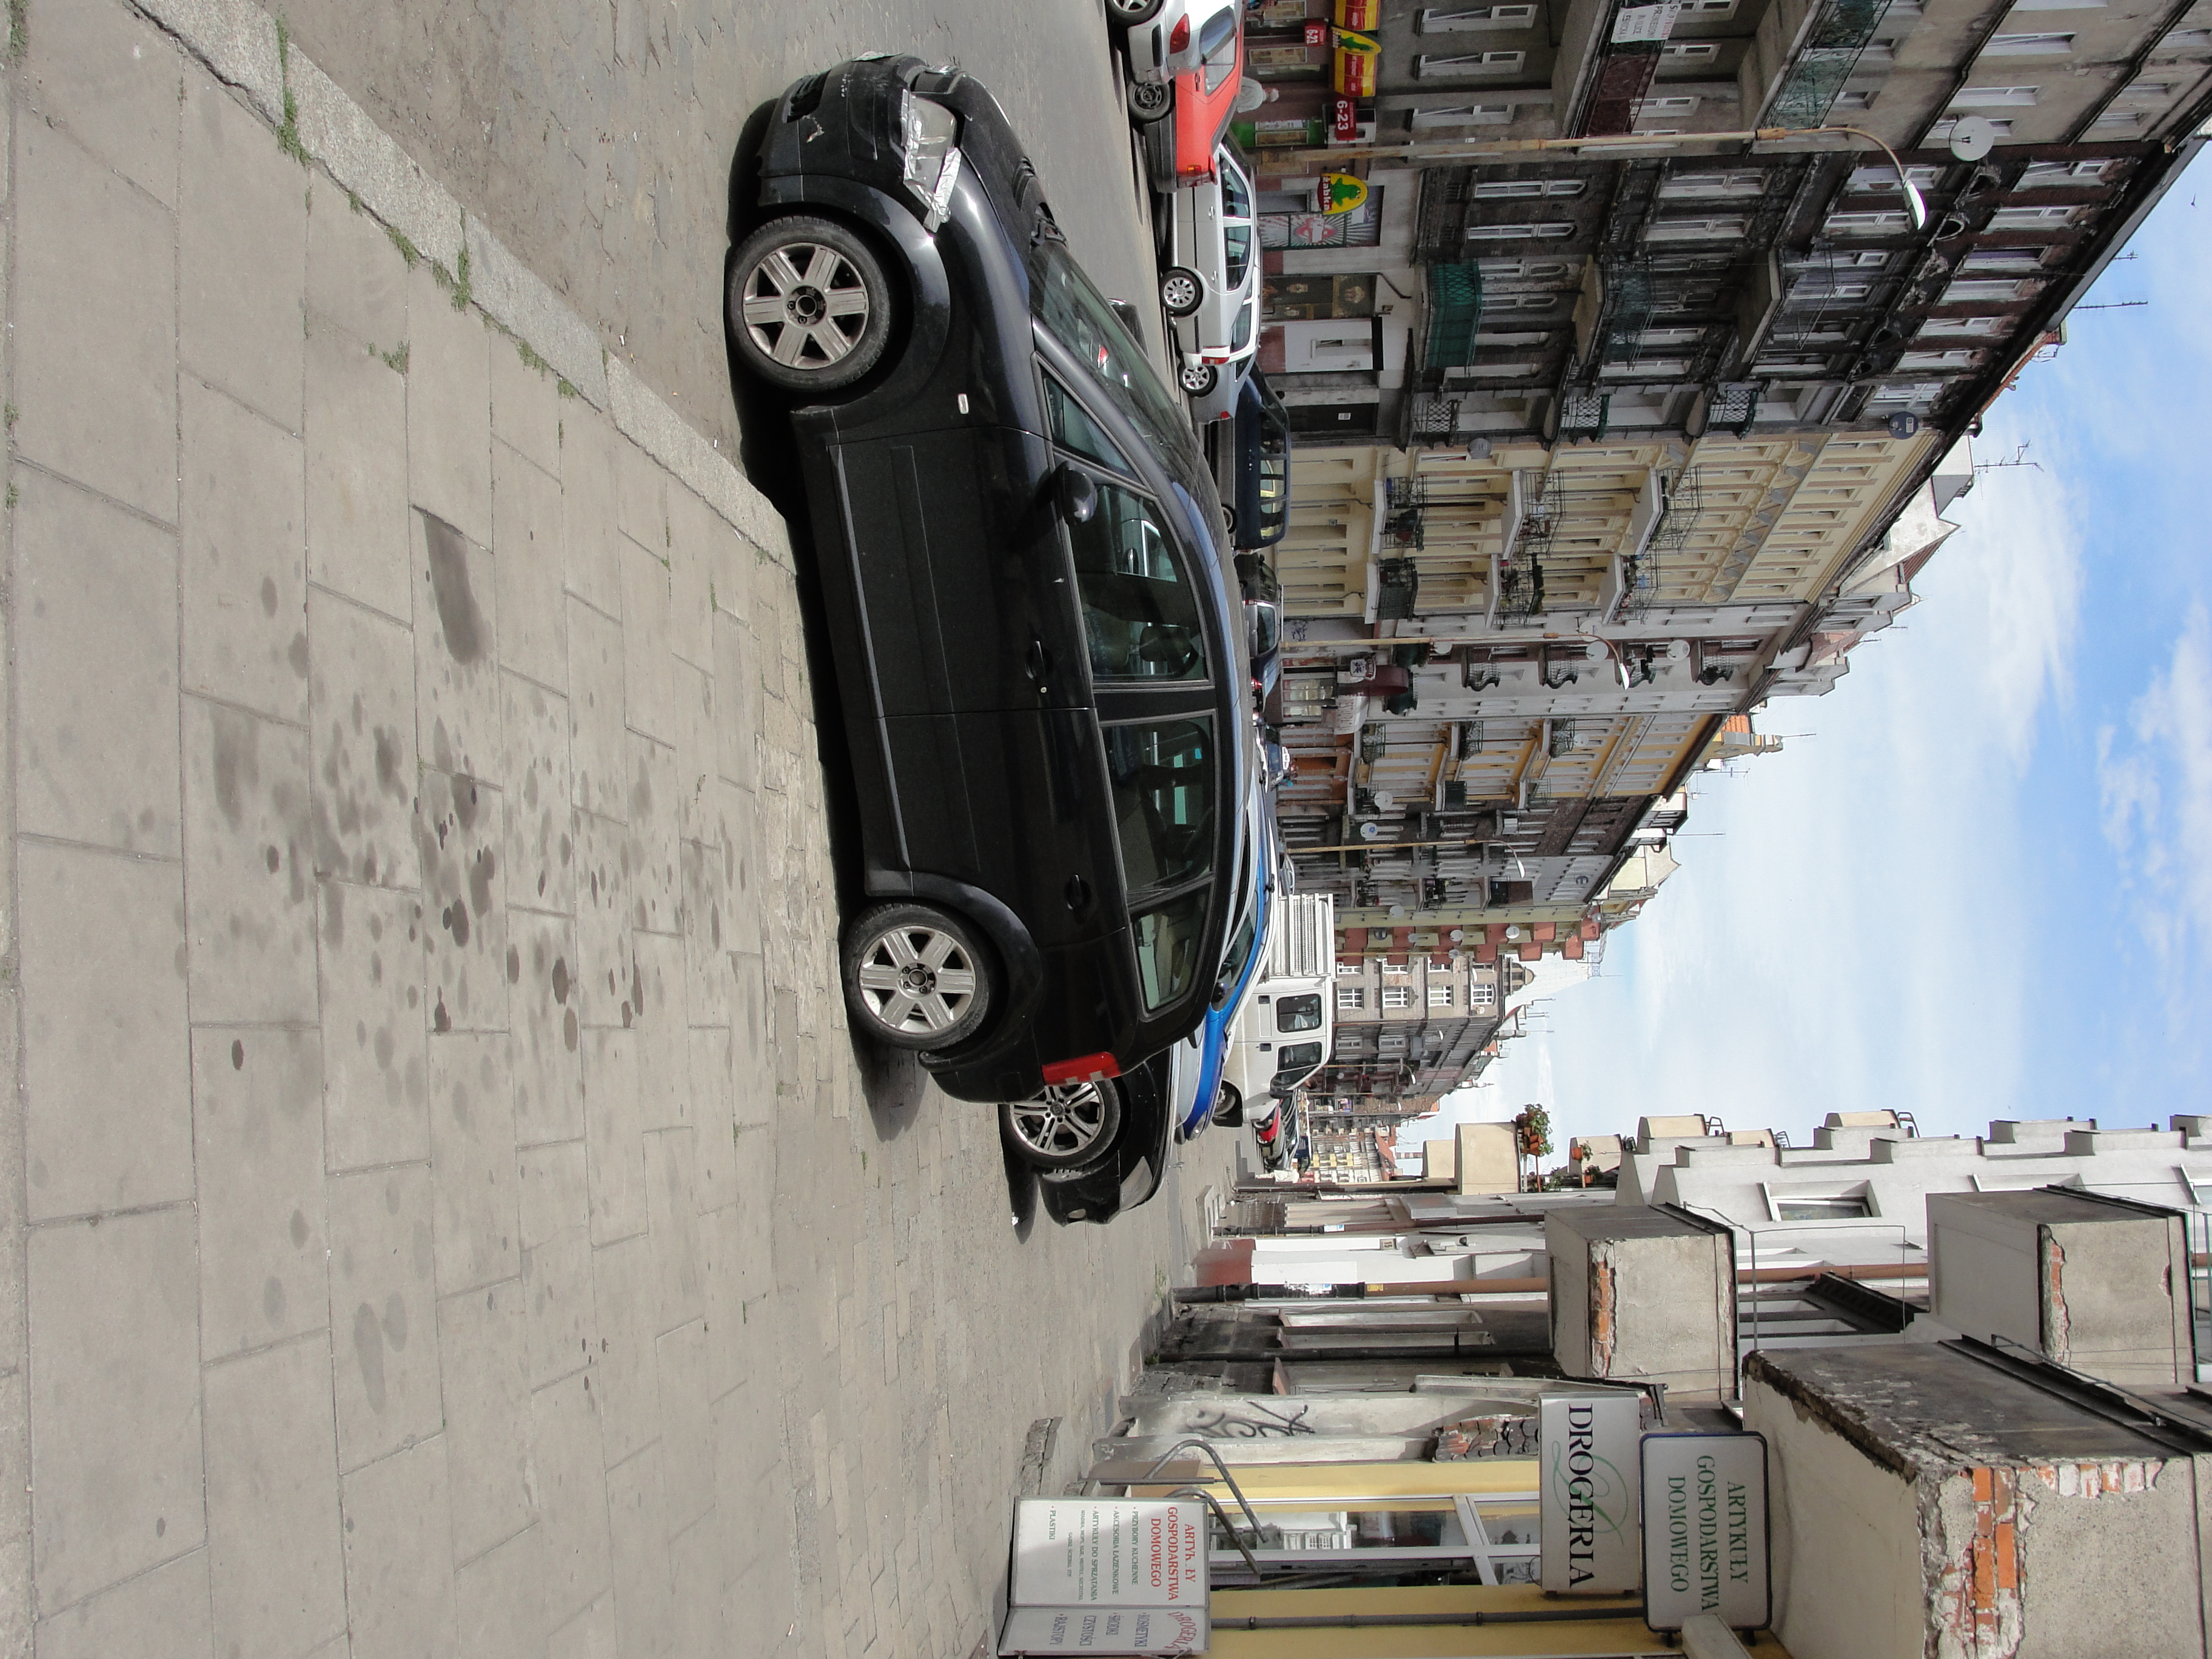
Tak wygląda obecnie ulica Żeromskiego – szara , smutna , betonowa pustynia. Zero roślinności.

